ASP.NET CORE
Лекция XX
MIDDLEWARE/ERRORHANDLER

- ASP.NET CORE: структура ASP.NET CORE -приложения
- ASP.NET CORE: структура middleware, стек вызовов

- ASP.NET CORE: встроенные middleware-элементы
- ASP.NET CORE: структура middleware-конвейера, порядок middleware-элементов важен

- ASP.NET CORE: традиционная схема обработки ошибок UseExceptionHandler

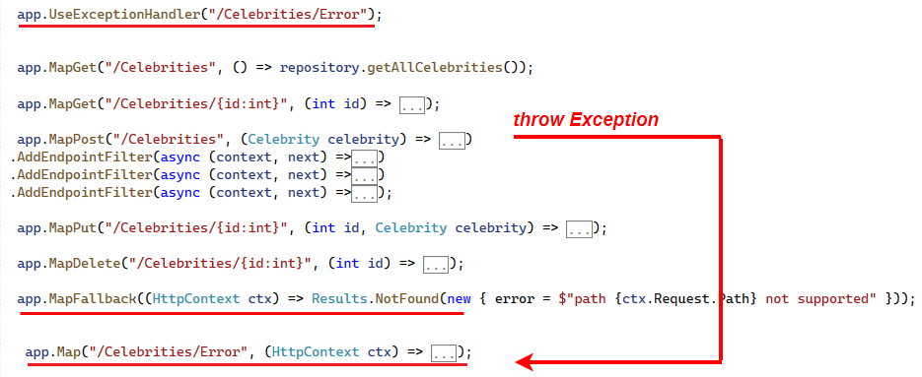

- ASP.NET CORE: схема обработки ошибок с помощью middleware - элемента
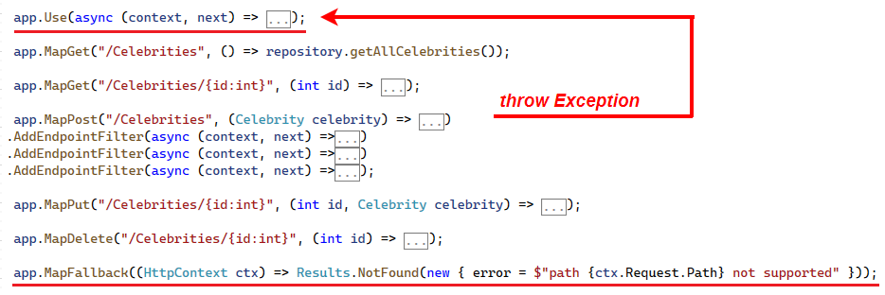

- ASP.NET CORE: middleware – элемент
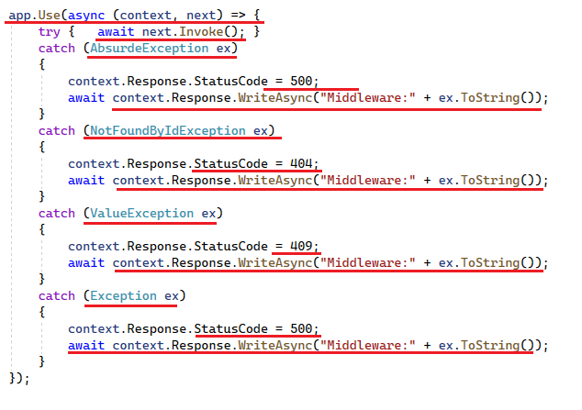
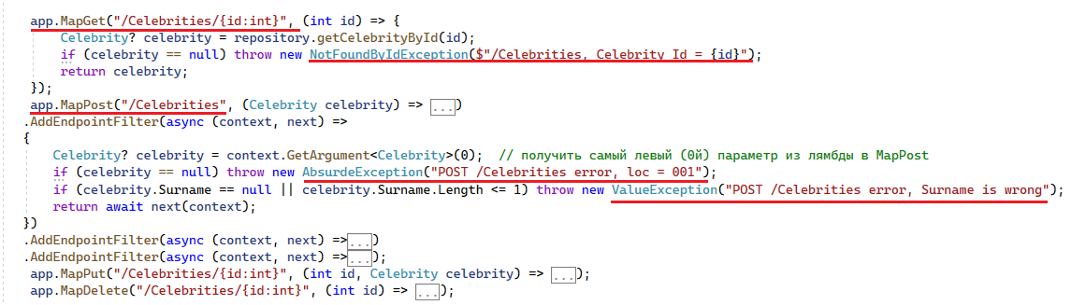

- ASP.NET CORE: UseMiddleware<>
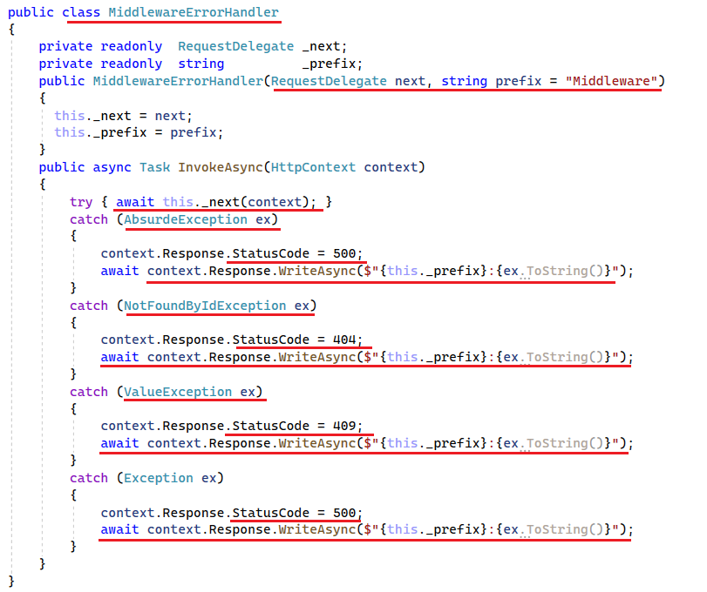
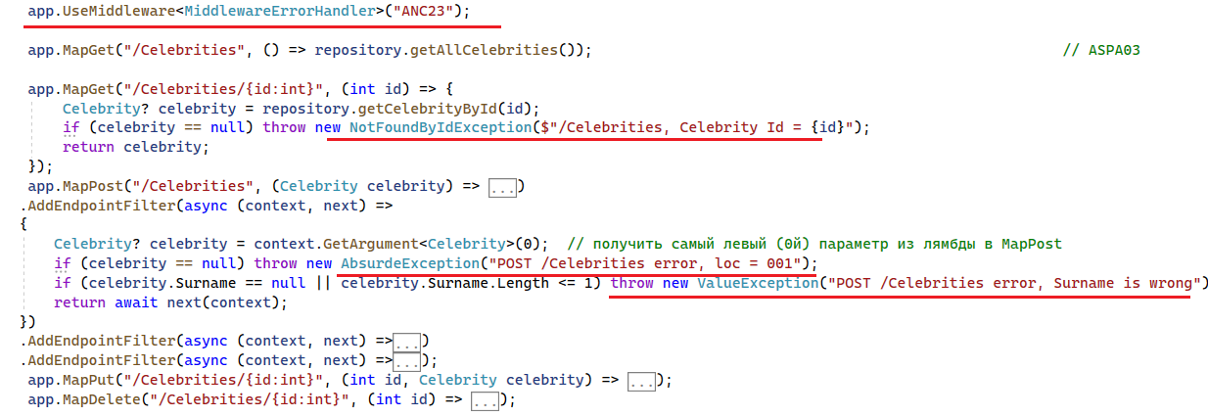
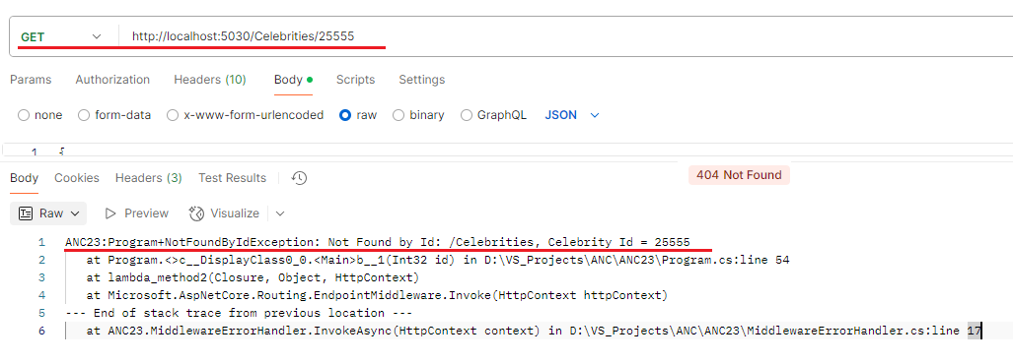

- ASP.NET CORE: расширение класса IApplicationBuilder.
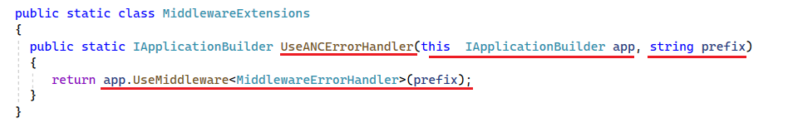
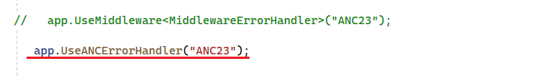
- КОНЕЦ

- DataAnnotations, WithParameterValidation (Nuget) 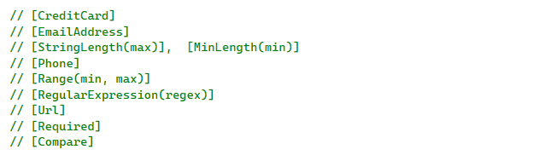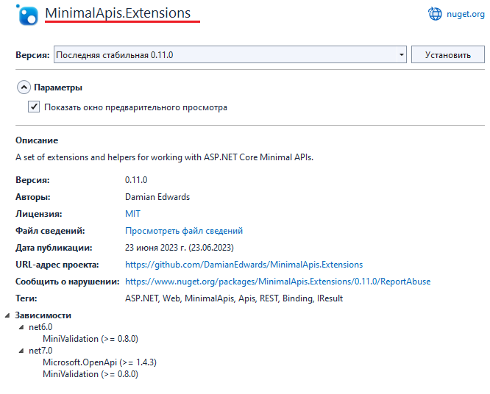
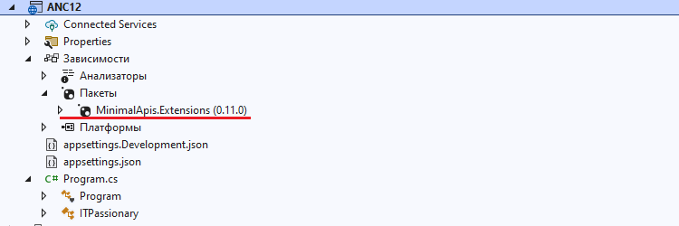

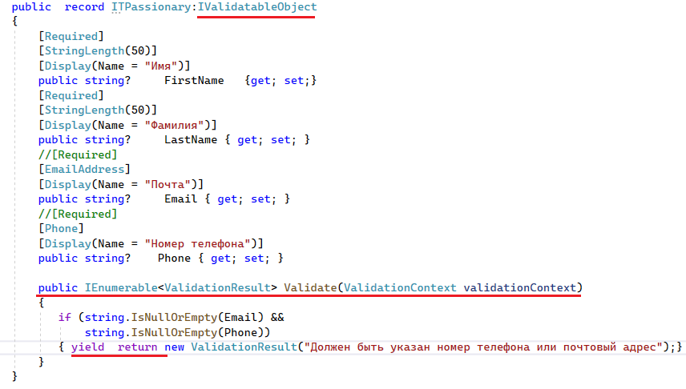
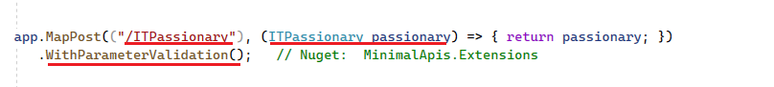
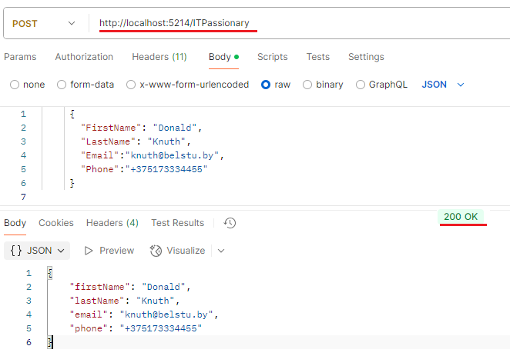

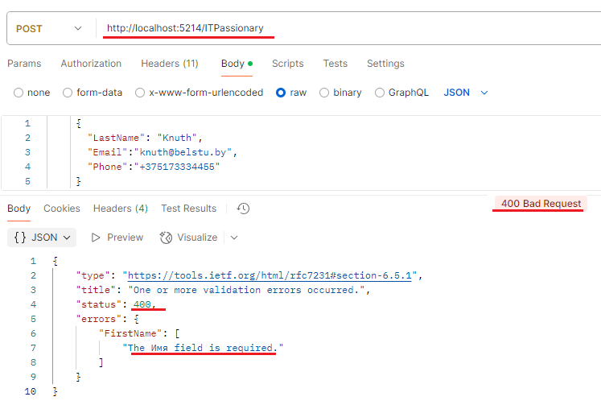
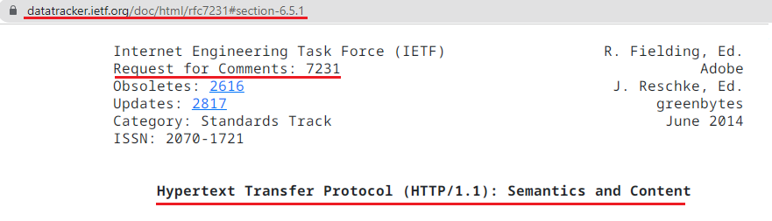
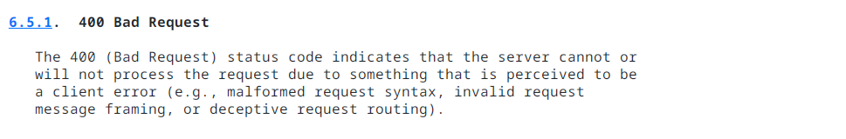
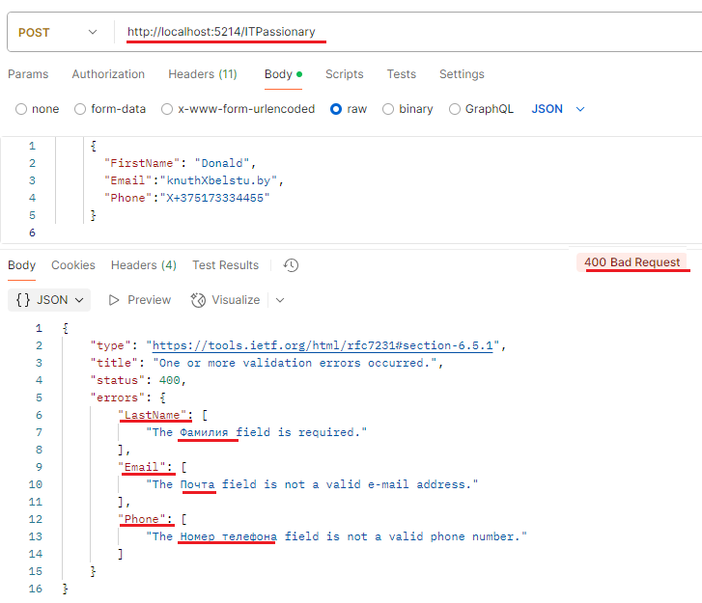
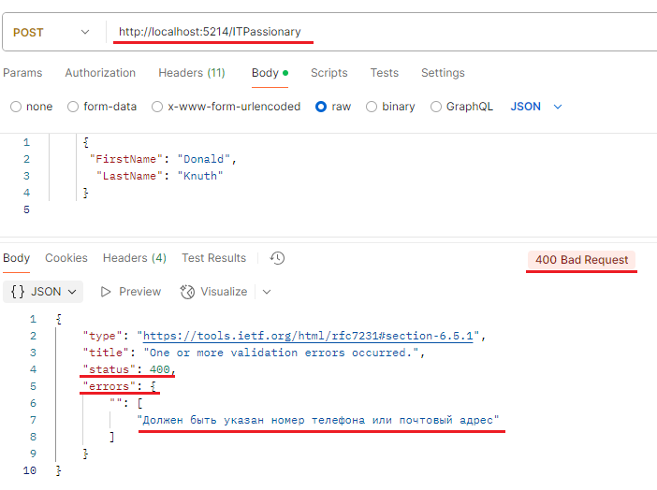

- ASP.NET CORE: параметры: ErrorMessage, new {типы…}
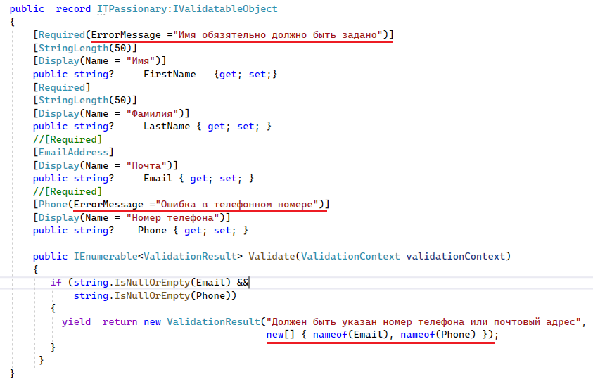
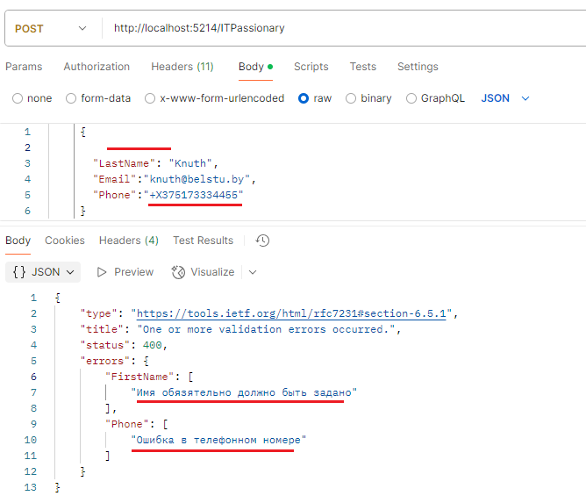
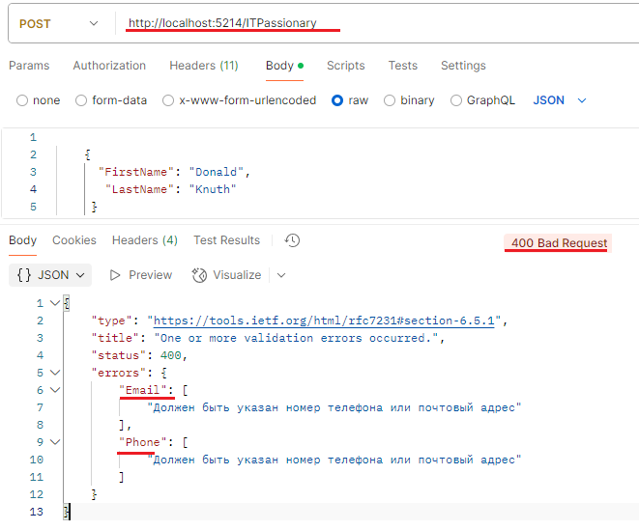

- ASP.NET CORE: Fluent Validation
https://github.com/FluentValidation/FluentValidation

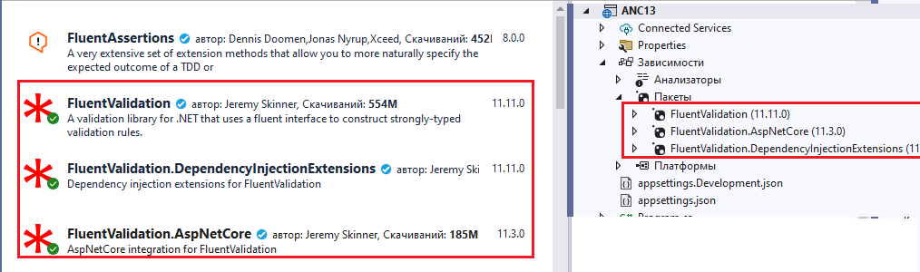
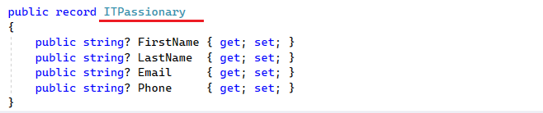
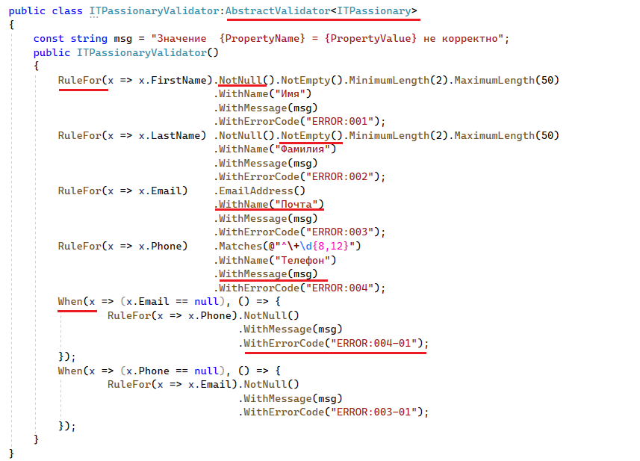
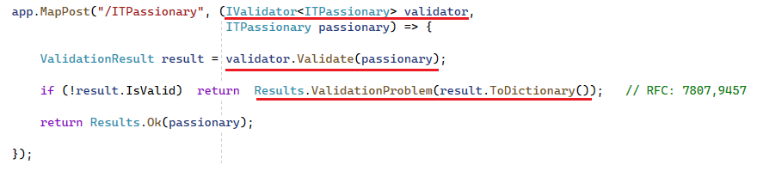

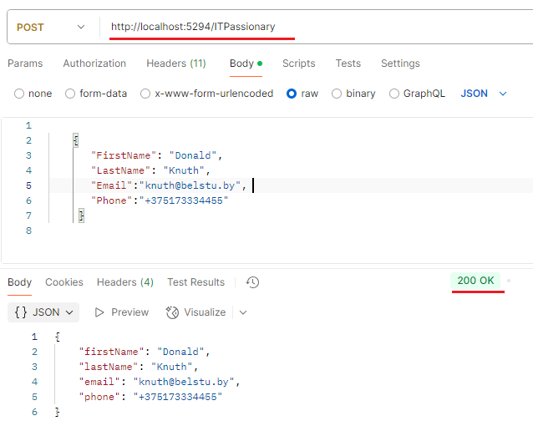
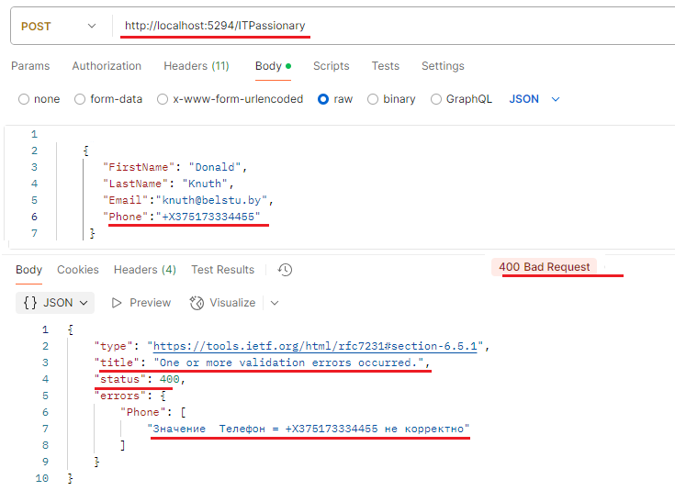
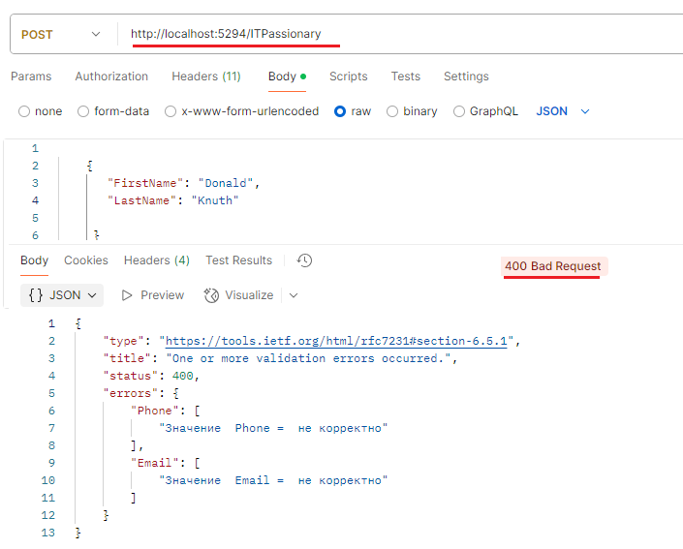

- RFC:7807,9457: Problem Details for HTTP APIs
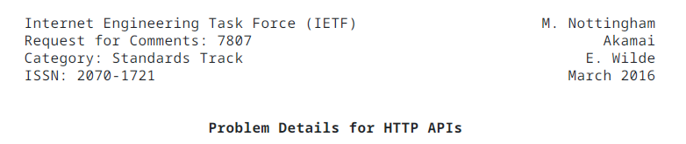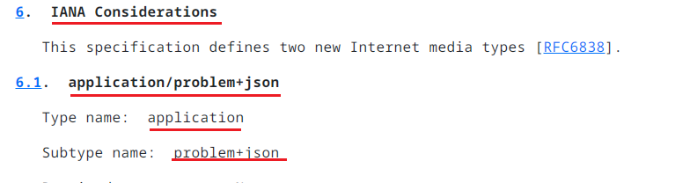
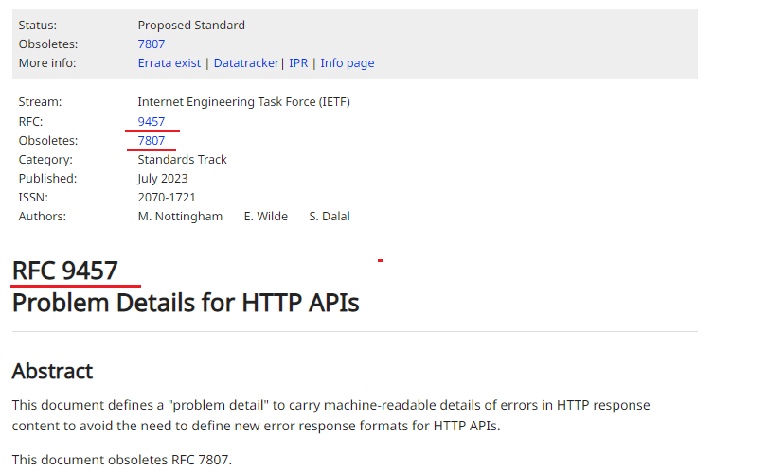

- ASP.NET CORE:
- ASP.NET CORE:
- ASP.NET CORE:

- СТР. 214
- КОНЕЦ

